**Secretaria de Educación Pública**

**Escuela Primaria “XXXXXXXXXXXXX”**

**C.C.T.: XXXXXXXX Zona Escolar: XX Sector: XX**

**Ciclo Escolar: 2017 – 2018**

|  |
| --- |
| **Nombre del alumno: ____________________________________________________________**  **Lugar: __________________________________________________________________________**  **Fecha: __________________________________________________________________________**  **Nombre del maestro: ___________________________________________________________**  **Nombre del padre de familia o tutor: ___________________________________________** |

**Grado: 3° Grupo: X**

**TERCER GRADO BLOQUE II**

|  |  |  |  |  |
| --- | --- | --- | --- | --- |
| **Asignatura** | **Reactivos** | **Aciertos** | **Promedio** | **Firma del padre o tutor** |
| **Español** | **15** |  |  |  |
| **Matemáticas** | **15** |  |  |
| **Ciencias Naturales** | **15** |  |  |
| **Mi Entidad** | **X** |  |  |
| **Formación Cívica y Ética** | **10** |  |  |
| **Promedio** | | |  |

**ESPAÑOL**

Lee lo siguiente y contesta las preguntas de la 1 a la 3.

**EL MALTRATO INFANTIL**



**Definición y tipos**

Son los abusos y la desatención de que son objeto los menores de 18 años. Incluye todos los tipos de maltrato físico o psicológico, abuso sexual y explotación comercial o de otro tipo que causen o puedan ocasionar un daño a la salud, desarrollo o dignidad del niño o niña.

**Consecuencias.**

Los adultos que han sufrido maltrato en la infancia corren mayor riesgo de sufrir problemas conductuales, físicos y mentales.

**Tratamiento**

Las visitas a domicilio de enfermeras para ofrecer apoyo, formación e información son de gran ayuda.

La formación de los padres para mejorar sus aptitudes para criar a los hijos.

1. ¿Qué tipo de texto es el anterior?
2. Es un relato.
3. Es un cuento.
4. Es un folleto.
5. Es una entrevista.
6. ¿Cuál es el título de texto?
7. Tratamiento.
8. Consecuencias.
9. Definición y tipos.
10. Maltrato infantil.
11. ¿A quién está dirigido?
12. A los niños.
13. A los padres.
14. A los maestros.
15. A todos los anteriores.

Observa el siguiente diagrama y contesta la pregunta 4.

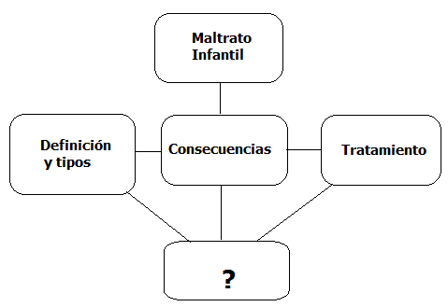

1. ¿Qué subtítulo podría estar en el lugar del signo de interrogación?
2. Prevención.
3. Cocina.
4. Partes del cuerpo.
5. Las pesadillas.
6. Elige la familia léxica de palabras.
7. Maltrato, malteada, malhumor.
8. Moler, molienda, molido.
9. Pantera, panteón, pantalón.
10. Portero, potrero, portal.

Lee el siguiente texto y contesta las preguntas 6 a la 9.

**Amistad.** Autor: Carlos Castro Saavedra.

El amigo sincero es el hermano  
claro y elemental como la espiga,  
como el pan, como el sol, como la hormiga  
que confunde la miel con el verano.  
  
Grande riqueza, dulce compañía  
es la del ser que llega con el día  
y aclara nuestras noches interiores.  
  
Fuente de convivencia, de ternura,  
es la amistad que crece y se madura  
en medio de alegrías y dolores.

1. ¿Qué tipo de texto es el que acabas de leer?
2. Es un cuento.
3. Es un diario.
4. Es una historia.
5. Es un poema.
6. ¿Cómo se le llama a la parte señalada con la llave de texto?
7. Verso. c) Prosa.
8. Estrofa. d) Rima.
9. ¿Cómo se le llama a la frase subrayada?
10. Verso. c) Estrofa.
11. Rima. d) Prosa.
12. ¿Cuál es el tema del texto?
13. El amor.
14. La vida.
15. La amistad.
16. La tristeza.
17. ¿Cómo debes leer un poema?
18. En voz baja.
19. Sin expresión.
20. Lentamente.
21. Con ritmo y fluidez.
22. Es una frase en sentido figurado.
23. Un amigo es como un hermano.
24. Su mano de hielo tembló.
25. La amistad es un valor.
26. Yo siento alegría.

Observa el siguiente árbol genealógico y contesta la pregunta 12.

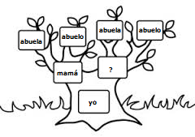

1. ¿Quién falta en el lugar marcado con el signo de interrogación en el árbol genealógico?
2. Mi hermana.
3. Mi hermano.
4. Mi papá.
5. Mi tío.
6. Elige el documento que te puede proporcionar información familiar.

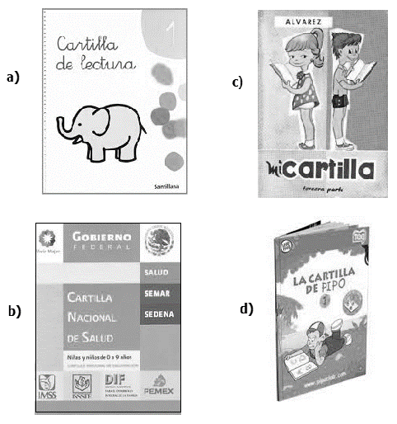

Lee el siguiente texto y contesta la pregunta 14.

Soy Ana García Tintos. Mis padres son Roberto García y María Tintos. Ellos tenían 23 años cuando **se conocieron** y **se casaron** tres años después. **Tuvieron** 2 hijos, mi hermana y yo. **Nacimos** en Raudales Malpaso, Chiapas y actualmente vivimos en Tuxtla Gutiérrez porque mi papá **encontró** trabajo ahí…

N

1. ¿Qué tipo de información nos proporciona el texto anterior?
2. Fecha de nacimiento de Ana.
3. Vacunas que tiene la hermana de Ana.
4. Lugar de nacimiento de Ana y su hermana.
5. Tipo de trabajo que tiene el padre.
6. ¿En qué tiempo verbal están las palabras subrayadas del texto anterior?
7. En presente.
8. En pasado.
9. En futuro.
10. En ningún tiempo verbal.

**MATEMÁTICAS**

1. La maestra le pidió a Jaimito que eligiera una operación de suma o resta que exprese el número 48, ¿cuál debe elegir Jaimito?

20+10+5+5=

20+20+5=

10+30+10-2=

50-10+20=

1. Elige la opción correcta:

**>**

1. 139 109

**<**

1. 28 19

=

1. 43 34

**<**

1. 150 149
2. Elige la opción que representa correctamente la siguiente expresión:

100+40+6 50+40+50+3

=

<

1. c)
2. d)

0

>

1. En la tiendita de la escuela las quesadillas cuestan $5 cada una. Si 62 niños compraron 2 quesadillas cada uno, ¿cuánto será por todas las quesadillas?
2. $124 c) $120
3. $620 d) $500
4. Si quiero formar el número 4578, ¿cuál es la mejor opción para formarlo?

500

8

1000

2000

300

4000

8

50

70

500

4000

8

500

2000

2000

70

1. Mario debe comprar 50 hojas de colores para un trabajo en equipo. Si cada hoja cuesta $2, ¿cuánto deberá pagar?
2. $50 c) $90
3. $200 d) $100
4. ¿Cuál sería una manera rápida de saber la cantidad de cuadrados que hay dentro de esta figura?

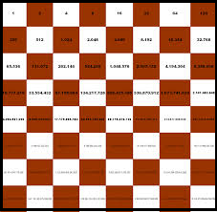

1. Contando de uno en uno.
2. Contar primero los blancos y después los oscuros.
3. Multiplicando 8x8.
4. Cortar con tijeras y después contarlos.
5. La maestra Ofelia compró para sus alumnos 7 cajas con 15 chocolates en cada una, ¿cuántos chocolates tiene en total?
6. 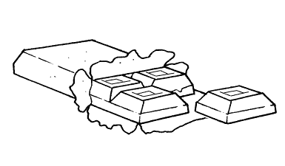85.
7. 75.
8. 90.
9. 105.

Observa el siguiente dibujo y contesta las preguntas 24 y 25.

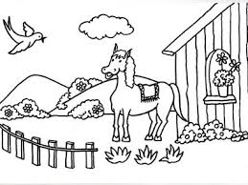

1. ¿Qué está más cerca del caballo?
2. El cerro.
3. La paloma.
4. La maceta.
5. El pasto.
6. ¿Qué está más lejos de la casa?
7. El caballo. c) La paloma.
8. La maceta. d) La cerca.
9. ¿Cuál de las siguientes líneas tiene mayor longitud?

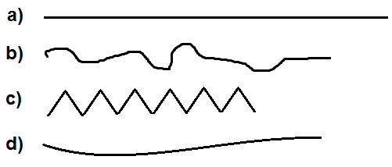

1. ¿Qué cosa sería más fácil de medir utilizando el centímetro?
2. Una carretera.
3. El frente de una casa.
4. Un lápiz.
5. Un grano de arena.
6. Sara tiene un listón que mide 50 cm y Dora tiene un listón que mide ½ metro, ¿cuál listón es el más largo?
7. El listón de Sara.
8. El listón de Dora.
9. Ninguno porque no se pueden medir.
10. Los dos son iguales.

Observa la siguiente gráfica y contesta las preguntas 29 y 30.

1. ¿Cuál es la asignatura con más bajo aprovechamiento?
2. Matemáticas.
3. Geografía.
4. Historia.
5. Cívica.
6. ¿Qué asignaturas tienen el mismo promedio?
7. Español y Matemáticas.
8. Historia y Cívica.
9. Ninguna.
10. Cívica y Ciencias Naturales.

**CIENCIAS NATURALES**

1. Los dinosaurios se extinguieron hace millones de años. Elige la teoría que trata de explicar esto.
2. Los dinosaurios fueron cazados por el ser humano y se acabaron.
3. Los dinosaurios se enfermaron de gripe.
4. Cayó un enorme meteorito en la Tierra y los dinosaurios murieron.
5. Se quedaron sin plantas y murieron de hambre.
6. Elige el animal que es carnívoro.

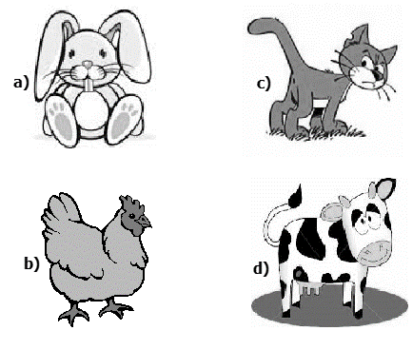

1. ¿Cuáles son los seres omnívoros?
2. Los que comen insectos.
3. Los que comen carne, hongos y plantas.
4. Los que comen plantas.
5. Los que comen carne.
6. La lombriz respira por:
7. La piel. c) Los huesos.
8. La nariz. d) Los pies.
9. Elige al ser vivo que respira por medio de tráqueas:

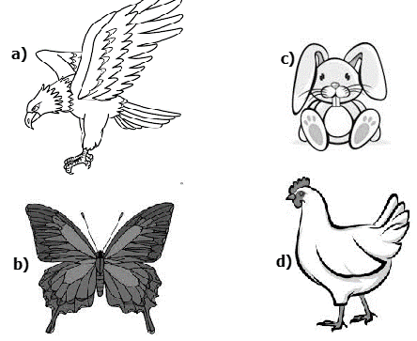

1. ¿Cuál es el animal acuático que respira por medio de pulmones?
2. La ballena. c) La gallina.
3. La mariposa. d) El pez espada.
4. ¿Cómo se les llama a las plantas que elaboran su propio alimento?
5. Autótrofas.
6. Autosuficientes.
7. Almacenadoras.
8. Alienígenas.
9. Observa la planta y elige la letra que señala por dónde respira.

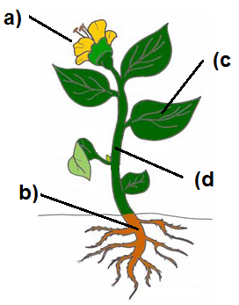

1. Son el conjunto de componentes de la naturaleza que aprovecha el ser humano en su estado natural:
2. Los recursos mineros.
3. Los recursos vivos.
4. Los recursos naturales.
5. Los recursos pesqueros.
6. ¿Qué puede ocasionar la tala de los árboles para obtener la madera?
7. El crecimiento de más árboles.
8. El desarrollo del ser humano.
9. La aparición de animales.
10. La desaparición de las áreas verdes.
11. ¿Qué sucede con los desechos que generamos diariamente?
12. Todos se usan nuevamente en las casas.
13. Nos proporcionan energía.
14. Contaminan el ambiente.
15. Nos dan luz.
16. Es un ejemplo de desecho orgánico.

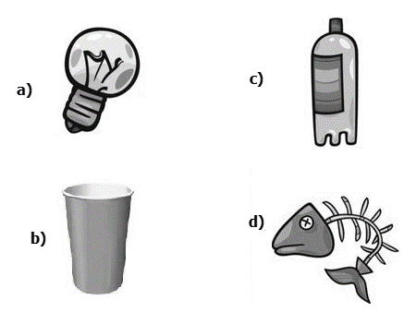

1. ¿Cuál es la estrategia de las “**tres erres**”?
2. Reducir, reusar y reciclar.
3. Reclinar, regresar y renunciar.
4. Recoger, reinventar y repasar.
5. Reiniciar, renunciar y recoger.
6. ¿Cómo se pueden ***reusar*** las hojas de papel?
7. Quemándolas.
8. Tirándolas.
9. Usando ambos lados.
10. Rayándolas.
11. ¿Qué significa **reciclar**?
12. Volver a usar.
13. Procesar un desecho para formar otro.
14. Reparar algo.
15. Dejar de usar algo.

**FORMACIÓN CÍVICA Y ÉTICA**

1. La tristeza, dolor, miedo, alegría, sorpresa, duda, certeza, son ejemplos de:
2. Emociones. c) Valores.
3. Derechos. d) Libertades.
4. ¿Qué significa “manejar una emoción”?
5. Esconderla.
6. No decirla.
7. Entenderla y expresarla.
8. Ser callado.
9. Margarita quiere estar en el equipo de fut bol femenil, pero nunca le atina a la portería. De esta manera, se propone practicar diariamente para lograrlo.

¿Qué es lo que está haciendo Margarita?

1. Se puso una meta.
2. Hace lo incorrecto.
3. Se va a cansar y nunca lo logrará.
4. Hace lo que sus amigas quieren.
5. Es una actividad humana que requiere esfuerzo físico o mental que contribuye a la creación de servicios o productos.
6. La amistad. c) El trabajo.
7. El amor. d) La flojera.
8. ¿Qué es la justicia?
9. Es hacer lo que queremos.
10. Es callar nuestros pensamientos.
11. Es darle a cada quien lo que le corresponde por derecho.
12. Es intercambiar opiniones.
13. ¿En cuál de las siguientes situaciones se da el ahorro?
14. Ramón va al cine todos los días con sus amigos.
15. Ana usa su celular sólo por las mañanas.
16. Don Juan lava su carro una vez a la semana y usa una cubeta con agua.
17. Sofía riega la calle con el chorro de la manguera.
18. Juan Carlos es maltratado por sus compañeros de la escuela, pues seguido le dicen tonto y lo avientan. ¿Qué debe hacer para defender sus derechos?
19. Pegarles a todos.
20. Gritarles que lo dejen en paz.
21. Decirles groserías.
22. Exigir que lo respeten sin gritar y solicitar ayuda a padres y maestros.
23. Irma quiere aprender a tocar guitarra. Para esto, ella ha organizado su tiempo y todos los días después de la escuela irá con su tía Lucy para que le dé clases. Irma ha establecido:
24. Una meta.
25. Un acuerdo.
26. Un ahorrro de tiempo libre.
27. Un esfuerzo.
28. Elige la frase verdadera.
29. Si recibimos un golpe, hay que regresarlo.
30. Debemos gritar a la gente que nos maltrata.
31. Si recibimos un favor debemos regresarlo como un agradecimiento.
32. Debemos obedecer a extraños.
33. Según la fábula “el labriego y sus hijos”, ¿qué es lo que nos enseña el trabajo y el mucho cuidado?
34. Que se convierte en verdadera riqueza.
35. Que nos hace más flojos.
36. Que nos da siempre comodidad.
37. Que eso es igual a pereza.

Grado: _____________ Grupo: ___________ Fecha: ________________________

|  |  |  |  |  |  |  |  |  |  |  |  |  |  |  |  |  |  |  |  |
| --- | --- | --- | --- | --- | --- | --- | --- | --- | --- | --- | --- | --- | --- | --- | --- | --- | --- | --- | --- |
| **1** |  |  |  |  | **26** |  |  |  |  | **51** |  |  |  |  | **76** |  |  |  |  |
| **2** |  |  |  |  | **27** |  |  |  |  | **52** |  |  |  |  | **77** |  |  |  |  |
| **3** |  |  |  |  | **28** |  |  |  |  | **53** |  |  |  |  | **78** |  |  |  |  |
| **4** |  |  |  |  | **29** |  |  |  |  | **54** |  |  |  |  | **79** |  |  |  |  |
| **5** |  |  |  |  | **30** |  |  |  |  | **55** |  |  |  |  | **80** |  |  |  |  |
| **6** |  |  |  |  | **31** |  |  |  |  | **56** |  |  |  |  | **81** |  |  |  |  |
| **7** |  |  |  |  | **32** |  |  |  |  | **57** |  |  |  |  | **82** |  |  |  |  |
| **8** |  |  |  |  | **33** |  |  |  |  | **58** |  |  |  |  | **83** |  |  |  |  |
| **9** |  |  |  |  | **34** |  |  |  |  | **59** |  |  |  |  | **84** |  |  |  |  |
| **10** |  |  |  |  | **35** |  |  |  |  | **60** |  |  |  |  | **85** |  |  |  |  |
| **11** |  |  |  |  | **36** |  |  |  |  | **61** |  |  |  |  | **86** |  |  |  |  |
| **12** |  |  |  |  | **37** |  |  |  |  | **62** |  |  |  |  | **87** |  |  |  |  |
| **13** |  |  |  |  | **38** |  |  |  |  | **63** |  |  |  |  | **88** |  |  |  |  |
| **14** |  |  |  |  | **39** |  |  |  |  | **64** |  |  |  |  | **89** |  |  |  |  |
| **15** |  |  |  |  | **40** |  |  |  |  | **65** |  |  |  |  | **90** |  |  |  |  |
| **16** |  |  |  |  | **41** |  |  |  |  | **66** |  |  |  |  | **91** |  |  |  |  |
| **17** |  |  |  |  | **42** |  |  |  |  | **67** |  |  |  |  | **92** |  |  |  |  |
| **18** |  |  |  |  | **43** |  |  |  |  | **68** |  |  |  |  | **93** |  |  |  |  |
| **19** |  |  |  |  | **44** |  |  |  |  | **69** |  |  |  |  | **94** |  |  |  |  |
| **20** |  |  |  |  | **45** |  |  |  |  | **70** |  |  |  |  | **95** |  |  |  |  |
| **21** |  |  |  |  | **46** |  |  |  |  | **71** |  |  |  |  | **96** |  |  |  |  |
| **22** |  |  |  |  | **47** |  |  |  |  | **72** |  |  |  |  | **97** |  |  |  |  |
| **23** |  |  |  |  | **48** |  |  |  |  | **73** |  |  |  |  | **98** |  |  |  |  |
| **24** |  |  |  |  | **49** |  |  |  |  | **74** |  |  |  |  | **99** |  |  |  |  |
| **25** |  |  |  |  | **50** |  |  |  |  | **75** |  |  |  |  | **100** |  |  |  |  |

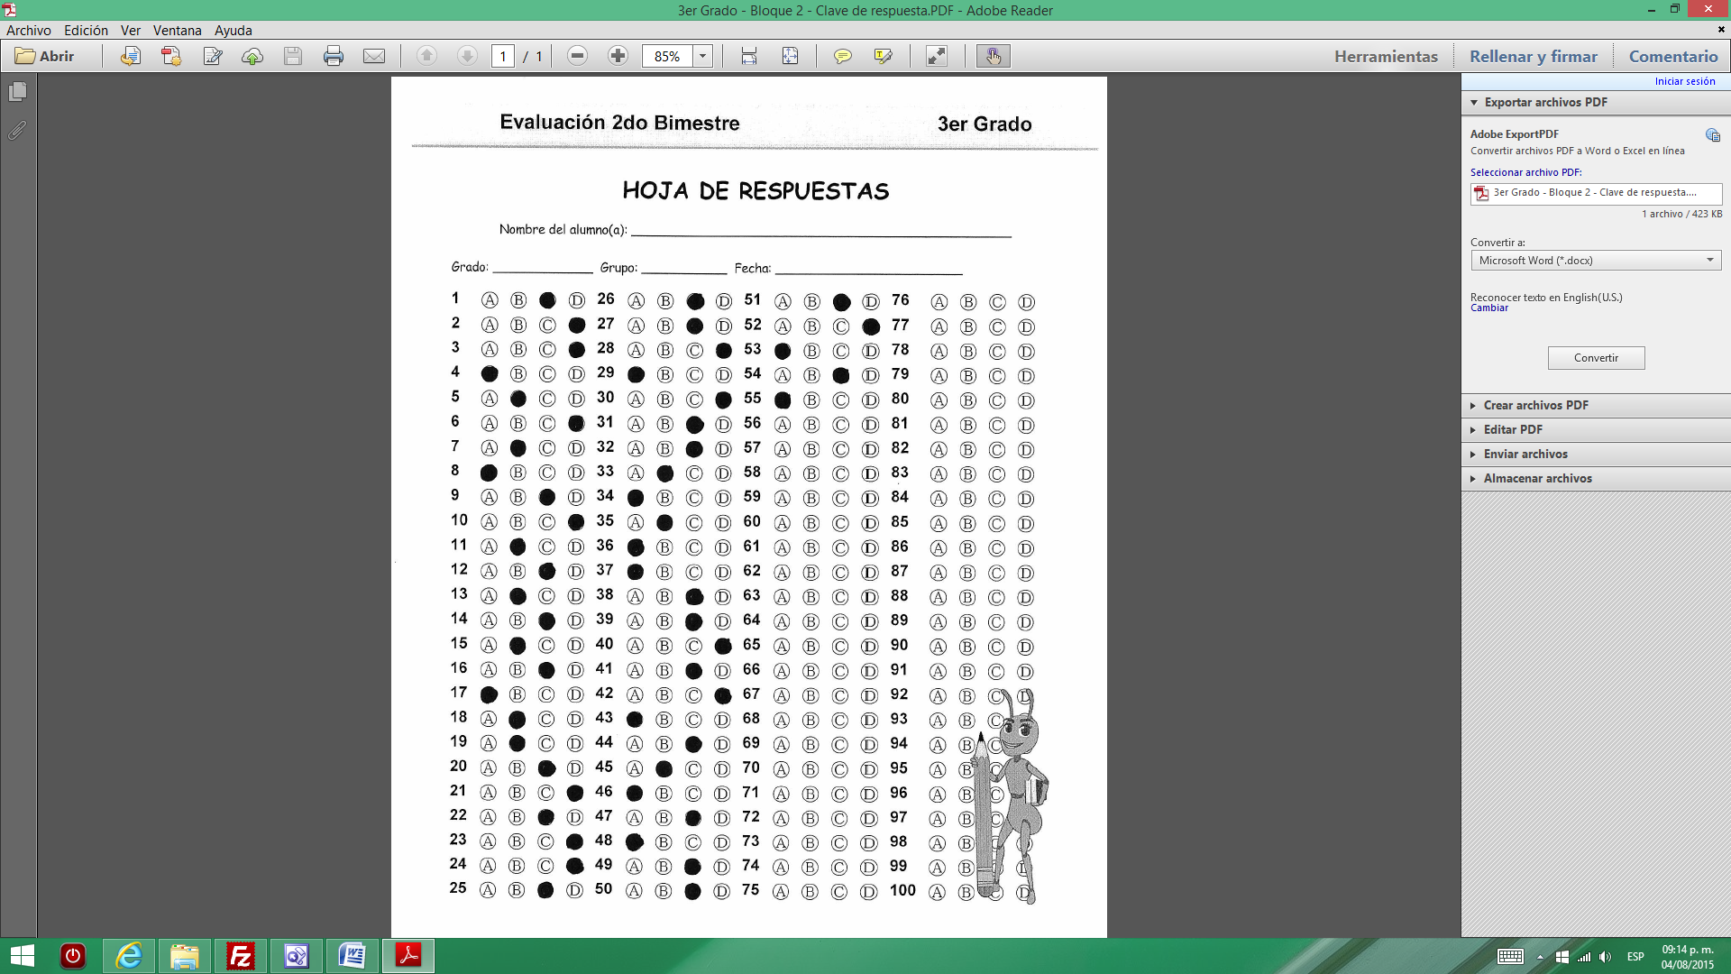

**Agradecemos al autor de este material educativo, nosotros solo compartimos el material que nos envían de forma gratuita y sin fines de lucro.**